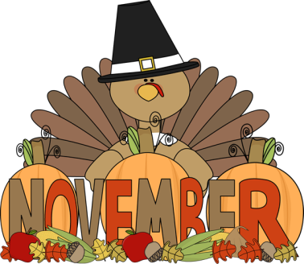
Zpravodaj
Listopad 2013
Milí rodiče a děti,
začíná třetí měsíc školního roku a nás čekají tyto akce:
1.11. 1.E – 6.E - Halloween Science Day – projektový den (8 – 10.45)
O Halloweenu se zužuje hranice mezi světem živých a mrtvých, a my jsme rádi, že se nám podařilo zajistit veleváženou návštěvu ze záhrobí. Do školy v tento den přijdou duchové známých, méně známých nebo i úplně neznámých vědců! Oni sami nebo jejich pomocníci pro děti připraví zajímavé experimenty ze své badatelské tvorby. Děti budou mít možnost si všechny vyzkoušet a získat tak razítko do své Halloweenské vědecké karty. Těšíme se, že se vědci dostaví v plném počtu. Dětem přejeme, aby se jim podařilo ulovit co nejvíce razítek vedoucích k poznání!
1.11. 2nd School Assembly – vyhlášení soutěže HOUSES, vyhlášení bodových výsledků za dobrovolnickou akci 72 hodin, vyhlášení vítězné třídy ve sběru kaštanů a žaludů
4. 11. 2E2,3E, 5E, 6E – Janáčkova konzervatoř Ostrava – taneční koncert
5. 11. 2E1, 4E - Janáčkova konzervatoř Ostrava – taneční koncert
12. 11. – vánoční fotografování – kdo bude mít zájem, vybere si z nabídky, kterou děti obdrží od svých třídních učitelů (ilustrační foto lze najít na webu naší školy). Vyplněnou přihlášku odevzdejte třídním učitelům i s danou finanční částkou.
12. 11. 1E – 6E - KONZULTACE PROSPĚCHU A CHOVÁNÍ (16.00 – 17.30)
12. 11. - Školní bleší trh – od 15.30 do 17. 30 proběhne ve vestibulu našeho patra první rodičovský bleší trh. Chcete prodat za symbolické částky věci, které už mají vaše děti malé, ale přitom jsou to věci ještě pěkné a použitelné? Někdo jiný by si je rád koupil nebo vyměnil! Nebo se chcete poohlédnout po prvních vánočních dekoracích či drobnůstkách pod stromeček? Nabízíme takovou možnost u nás, a to během odpoledních konzultací, kdy si tímto můžete zkrátit čekací dobu. ☺ Ve vestibulu pro vás budou připraveny prodejní stoly a ostatní už je plně na vás - zájemcích. Prodejcem můžete být sami nebo vaše dítko. Upozorňujeme, že učitelé budou zaneprázdnění, a proto se na organizaci nebudou podílet.
22. 11. 2E2 - Česko-korejské dny - DKMO
Přejeme všem krásný podzimní čas,
učitelé OS

